Projet – Intelligence artificielle au service de la mobilité
Base robotique mobile

Objectif : Conception d’une base robotique mobile dotée d’intelligence artificielle
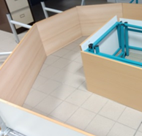Ce projet vise à mettre en place une base robotique mobile capable de parcourir un circuit dans sa totalité de façon autonome.

Le parcours sera balisé à l’aide de parois verticales d’une hauteur d’environ 50 cm :

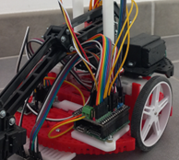On dispose d’une base robotique, reposant sur le châssis POLOLU Romi, sur laquelle on a implanté une carte Pyboard programmable en Python et une carte de commande moteurs. https://www.pololu.com/category/202/romi-chassis-and-accessories

Remarque : L’usage d’une base robotique équivalente est tout à fait envisageable.

Cette base robotique mobile devra être dotée d’intelligence artificielle, autrement dit :

- le comportement de cette base robotique devra être décrit à l’aide de perceptrons (de neurones) ;

- cette base robotique devra exploiter une base d’apprentissage (un jeu de données) afin d’établir le comportement qu’elle devra adopter dans les différentes situations rencontrées (à l’issue d’un apprentissage supervisé).

Organisation :
Au cours du projet, il y aura une alternance entre des phases actives de projet (démarche de projet) et des phases d’activité (présence d’un énoncé à suivre).

Durant les phases d’activité, il faudra concevoir un compte-rendu numérique par personne. Dans les phases de projet, les documents communs seront à rendre par le groupe.

Le travail conduisant progressivement à répondre à la problématique sera le suivant :

- Aborder la notion d’intelligence artificielle (notion de perceptron et d’apprentissage supervisé) ;

- Mettre en place une solution d’évitement de collision frontale lors d’un mouvement de translation ;

- Mettre en place une solution de positionnement angulaire dans une direction ne présentant pas d’obstacle ;

- Mettre en place la solution de déplacement afin d’effectuer la totalité du parcours.

Chaque étape comportera une phase d’analyse, de modélisation, d’expérimentation puis d’analyse des écarts.

Remarque : Ce projet est à destination d’élèves de terminale spécialité SI.

Commentaire : Ce document a pour objectif de guider les élèves au cours du projet. Il ne faut cependant pas nécessairement s’imposer de le suivre à la lettre, ni de chercher à réaliser l’ensemble des travaux proposés

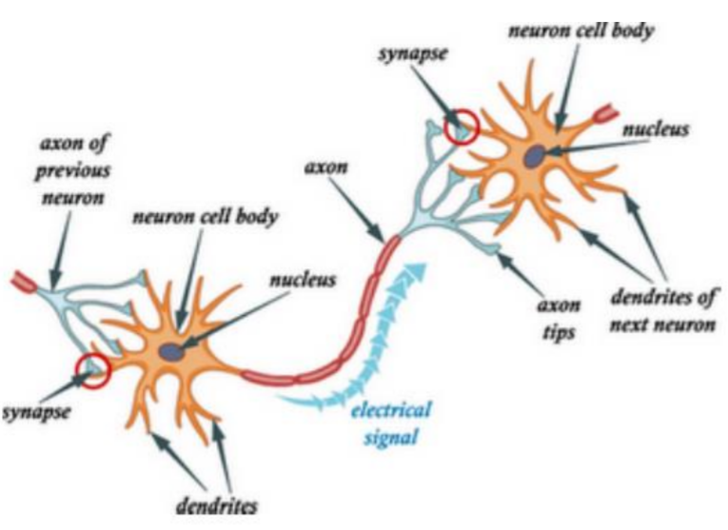I. Biologie vs intelligence artificielle
En biologie, un neurone est une cellule du système nerveux spécialisée dans la communication et le traitement de l’information.

Un neurone comporte de nombreuses ramifications d’entrée (dendrites) d’où proviennent les informations (issues des synapses).

Il génère sur sa sortie (axone) une information à destination des neurones suivants.

Les synapses en contact les dendrites d’un neurone n’ont pas toutes le même « poids », autrement dit les entrées n’ont pas la même influence sur la sortie du neurone.

Conceptuellement l’intelligence artificielle (l’IA) consiste à mimer ce phénomène biologique.

Limitation : Afin de ne pas alourdir le propos, la notion de fonction d’activation d’un neurone ne sera volontairement pas décrite ici.

L’IA décrit le neurone (autrement nommé perceptron) sous la forme d’une relation d’entrées / sortie du type :

s = w₀ × e₀ + w₁ × e₁ + … + w_{n} × e_{n} + b₀

w₀, w₁, …, w_{n} sont nommées les poids
b₀ est nommé le biais

Il est commode de représenter le neurone sous forme graphique (à gauche les entrées et à droite la sortie) :

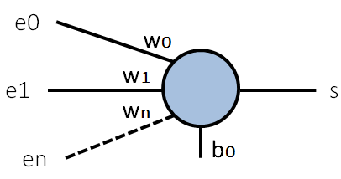

Chacune des entrées du neurone est pondérée. Ces entrées n’ont donc pas la même influence sur la sortie du neurone.

A l’image de son jumeau biologique, l’influence des entrées e₀, e₁, …, e_{n} dépend respectivement de la valeur des poids w₀, w_{1,} …, w_{n} (plus un poids à une valeur élevée, plus l’entrée associée influencera la sortie du perceptron).

Remarque : le projet ne nécessite pas la mise en place d’un réseau de neurones à couches cachées car seul le problème de la régression sera utile au projet.

UNIQUEMENT pour les curieux : on considère ici que la fonction d’activation f du neurone est de nature affine (on a ici s = f(w₀ × e₀ + w₁ × e₁ + … + b₀) = w₀ × e₀ + w₁ × e₁ + … + b₀). Cette fonction d’activation affine sera suffisante dans ce projet car on ne cherchera pas à faire de la classification mais "uniquement" de la régression linéaire.

UNIQUEMENT pour les curieux : Le choix d’une fonction d’activation affine ne permet d’ailleurs pas de mettre en place des réseaux de neurones à couches cachées (qu’une classification évoluée réclamerait). En effet, la mise en cascade de neurones dotés de fonctions d’activation affines se décrit à l’aide d’un seul neurone à fonction d’activation affine.

II. Mise en place d’un perceptron : évitement de collision frontale

a. Modélisation

On souhaite mettre en place un perceptron au sein du système de traitement numérique de la base robotique mobile afin de décrire son comportement à l’approche d’une paroi verticale.

La base robotique mobile est ici capable de mouvements de translation dans un environnement comportant des parois verticales.

Base robotique mobile
Paroi verticale

Le robot se doit, entre autres, de se déplacer en translation en direction d’une paroi verticale mais sans rentrer en collision avec cette dernière.

Pour cela, le robot dispose d’un capteur de distance afin de mesurer la distance d le séparant de la paroi.

On souhaite faire en sorte que le robot adapte sa vitesse en fonction de la distance d le séparant de la paroi selon une relation mathématique de type fonction affine.

Remarque : dans la suite de l’énoncé, on considère que v est le nom d’une variable numérique dont la valeur, comprise entre -255 et 255, est représentative de la vitesse et du sens de déplacement du de la base.

v = a × d + b

On choisit ici de noter a : w₃ et b : b₃ la relation devient donc : v = w₃ × d + b₃

Q1. Expliquer ce qui permet d’envisager l’usage d’un perceptron pour répondre à ce besoin d’évitement de collision. Dessiner, sous forme graphique, le perceptron associé à la relation mathématique liant v et d. Donner le nombre d’entrées de ce perceptron et l’intitulé des poids associés. Indiquer si ce perceptron dispose d’un biais, si oui, indiquer l’intitulé de ce biais.

Dans un premier temps, pour simplifier le raisonnement, on s’impose arbitrairement que la valeur numérique v et la distance d soient régies par les couples de valeurs (d , v) suivants :
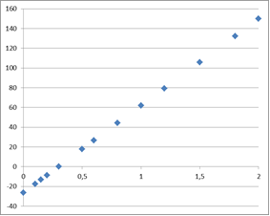
Distance d en m | Donnée numérique v représentative de la vitesse
0 | -26.471
0,1 | -17,6471
0,15 | -13,2353
0,2 | -8,82353
0,3 | 0
0,5 | 17,64706
0,6 | 26,47059
0,8 | 44,11765
1 | 61,76471
1,2 | 79,41176
1,5 | 105,8824
1,8 | 132,3529
2 | 150

Q2. A l’aide d’un tableur, tracer v en fonction de d (faire une capture d’écran). Déterminer l’équation (du type y = a x + b) liant v en fonction de d. Indiquer la valeur du poids w₃ et du biais b₃ du perceptron associé.

Q3. Déterminer la valeur de v pour les valeurs de d suivantes :
1.9m 0.9m 0.3m 0.05m
Indiquer le comportement du robot dans chacun de ces cas.

Remarque : les points associés aux couples de valeurs (d , v) peuvent ne pas être alignés, il serait, par exemple, tout à fait envisageable de considérer les couples de valeurs suivantes et puis de chercher la courbe de tendance (fonction affine) qui décrit le plus correctement possible le comportement attendu :
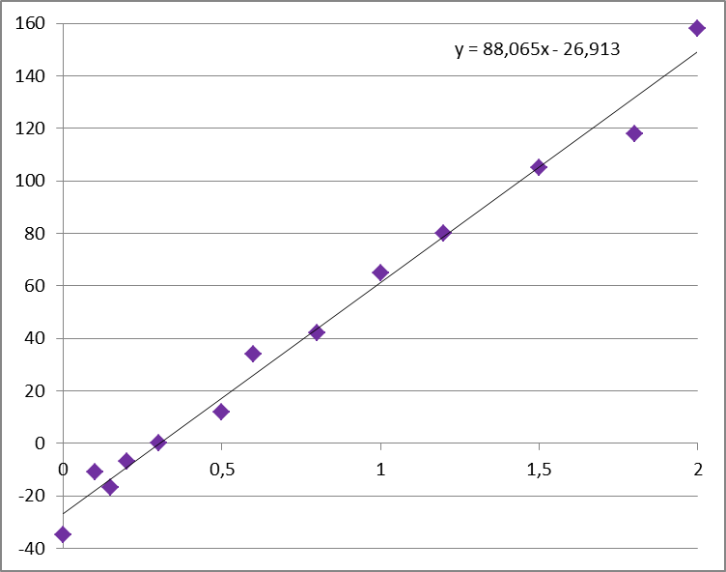
Distance d en m | Donnée numérique v représentative de la vitesse
0 | -35
0,1 | -11
0,15 | -17
0,2 | -7
0,3 | 0
0,5 | 12
0,6 | 34
0,8 | 42
1 | 65
1,2 | 80
1,5 | 105
1,8 | 118
2 | 158
La recherche de l’équation de la courbe de tendance (ici une fonction affine) sera à terme réalisée par la base robotique elle-même (voir la partie portant sur l’apprentissage supervisé).

On souhaite à présent modéliser le comportement du robot lorsque ce dernier va s’approcher de la paroi. Pour cela on va utiliser Matlab / Simulink.

Dans cette simulation Matlab /Simulink, le robot est représenté vu de dessus sous la forme d’un cercle bleu :

Dans la simulation :

- le trait rouge est représentatif de la direction dans laquelle se déplace le robot ;

- le trait en pointillés bleu est représentatif de la distance mesurée par le capteur présent sur le robot.

- les zones blanches ne comportent pas d’obstacles ;

- les zones noires sont des parois verticales ;

- lors du déplacement, la trajectoire du robot apparait sous la forme d’un ensemble de points bleus :

Voici les étapes à suivre pour modéliser le déplacement du robot en présence de parois verticales :

Q4. Ouvrir Matlab / Simulink, positionner, interconnecter puis paramétrer les blocs décrits ci-après. Faire une capture d’écran du modèle. Comprendre le rôle des blocs. Nommer le fichier evitecollisionfrontale.slx.

Remarque : pour positionner un bloc il suffit de double-cliquer sur le fond blanc de la fenêtre Simulink puis de saisir le nom de bloc à positionner.

Vitesse de déplacement
du robot en m/s

Capteur
de distance présent sur le robot
Affichage de la position du robot (x, y et position angulaire)
Robot
Bloc de visualisation de la trajectoire du robot
Affichage de la distance mesurée par le capteur

Détail des blocs : | Paramétrage des blocs :
Constant | 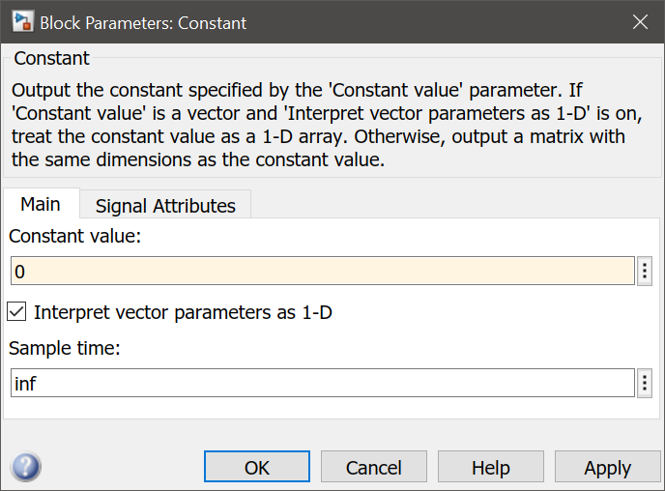
Ground  Ce bloc est représentatif d’une entrée mise à 0. | Pas de paramétrage à mettre en place.
Mux  Ce bloc permet de regrouper des signaux sur une même liaison. | 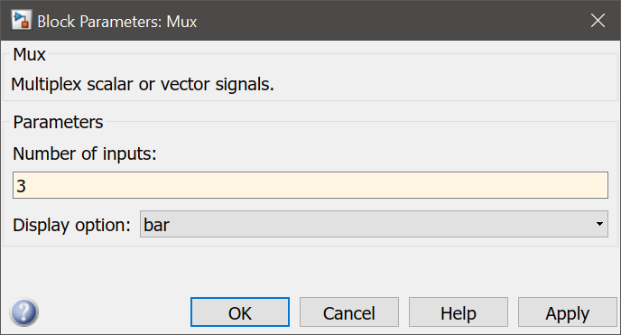
Generic Vehicle Simulation  Ici la pose initiale du robot mobile est X égal 4m et Y égal 1.5m et sa position angulaire est de 0 radian.  Le robot (rond bleu) est alors orienté vers la droite comme l’indique le trait rouge : | 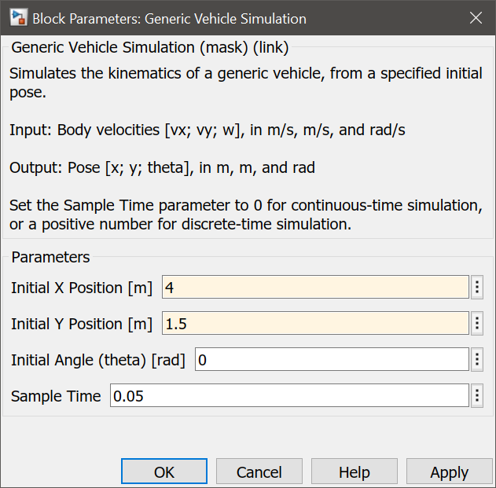
Display | Pas de paramétrage à mettre en place si ce n’est un redimensionnement pour voir les valeurs.
Lidar Sensor  maplabypetit : correspond à l’environnement comportant des obstacles (en noir) au format BinaryOccupancyGrid :  [0, 0] (valeur par défaut) : correspond à la position du / des capteurs sur le robot (par défaut en position centrale sur le robot).  [0] : correspond au positionnement angulaire (en radian) du capteur sur le robot (ici le capteur est orienté dans l’axe du robot comme l’indique le trait en pointillé bleu, 0 radian) :  8 : correspond à l’étendue de mesure du capteur de distance (ici 8 mètres). | 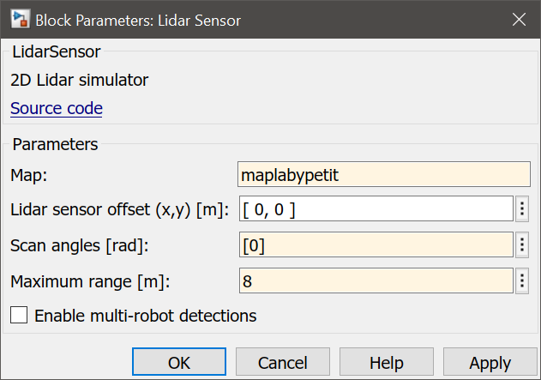  Important : Pour générer le fichier maplabypetit au format BinaryOccupancyGrid à partir de l’image maplabypetit.png, il faut exécuter le script creationmap.m comportant la ligne :  maplabypetit = robotics.BinaryOccupancyGrid(rgb2gray(imread('maplabypetit.png')) < 0.5);  Veiller à se placer dans le répertoire où se situe le fichier maplabypetit.png.  Il est possible de modifier le fichier maplabypetit.png (sur Paint par exemple, sachant que la longueur d’un pixel est équivalent à 1m) afin d’ajouter des parois, en ajoutant des pixels noirs, puis de relancer le script creationmap.m.  Remarque : Si vous travaillez avec une version postérieure à Matlab 2018b la commande est :  maplabypetit = binaryOccupancyMap(rgb2gray(imread('maplabypetit.png')) < 0.5);
Robot Visualizer  0.1 : correspond à la dimension du robot dans la visualisation.  maplabypetit : correspond à l’environnement comportant des parois verticales (en noir) au format BinaryOccupancyGrid. Il est obligatoire que ce paramètre soit le même que celui du bloc Lidar Sensor.  Lidar sensor offset et Scan angles doivent obligatoirement avoir les mêmes valeurs que ceux du bloc Lidar Sensor. | 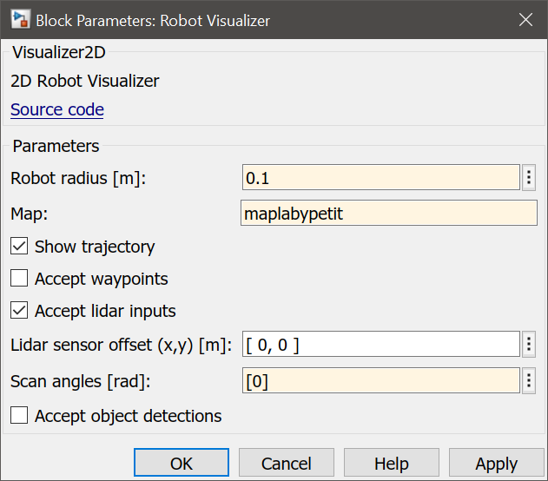

Q5. Lancer la simulation. Relever les valeurs de la pose du robot (x, y, position angulaire). Indiquer le comportement du robot. Faire des captures d’écran issues du modèle.

Q6. Modifier la vitesse de translation à 0.1 m/s. Relancer la simulation (sur 10 secondes) et indiquer la pertinence des résultats obtenus dans les blocs Display. Indiquer la distance d entre le robot et l’obstacle à la fin de la simulation. Nommer les liaisons du modèle Simulink (pour cela il faut double-cliquer sur la liaison à nommer). Faire des captures d’écran issues du modèle.

Q7. Mettre en place, dans le modèle Simulink, le perceptron décrit dans les questions précédentes permettant le calcul de la vitesse du robot en fonction de la distance d le séparant de la paroi verticale. Pour cela utiliser les blocs ci-dessous. Nommer le fichier evitecollisionfrontale_perceptron.slx.
- Constant : 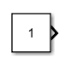
- Product : 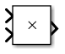
- Sum : 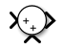

Remarque : la relation entre la valeur numérique v représentative de la vitesse et la vitesse réelle du robot sera considérée comme étant la suivante :
vitesse = v / 255
Pour cela utiliser le bloc :
- Gain : 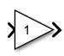

Q8. Saisir un temps de simulation infini (inf) puis lancer la simulation. Décrire précisément le comportement du robot. Relever les valeurs de la pose du robot (x, y, position angulaire) ainsi que la distance le séparant de la paroi verticale à l’issue du mouvement de translation du robot. Démontrer par calcul cette valeur. Faire des captures d’écran issues du modèle.

Q9. Visualiser l’évolution sur 20 secondes de la distance d, de la position et de la vitesse du robot dans le temps en ajoutant un scope.

Remarque : voici la démarche pour ajouter des entrées à un Scope sur Simulink :

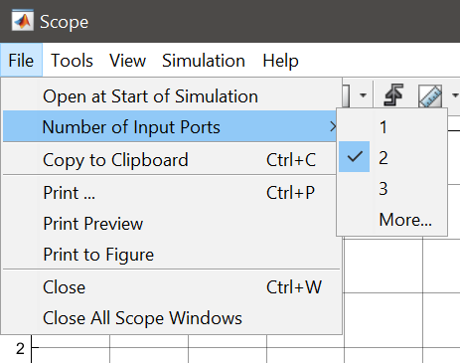

Q10. Modifier arbitrairement le poids w₃ et le biais b₃ du perceptron et commenter le comportement du robot en analysant les relevés temporels de la distance d, de la position et de la vitesse du robot dans le temps :
w₃ = 20 et b₃ = 0

w₃ = -20 et b₃ = 0

b. PROJET : Implémentation en Python du perceptron sur une base robotique mobile réelle

Dans cette partie, la répartition du travail au sein du groupe d’élèves est libre.

On souhaite à présent implémenter le perceptron, modélisé précédemment, en Python sur la base robotique réelle.

Pour cela trois étapes vont être nécessaires.

Etape 1 : Mesure de la distance séparant le robot de la paroi verticale

Cahier des charges : On s’impose que le capteur de distance ait une étendue de mesure de 5cm à 2m minimum avec une résolution de minimum 1mm. Ce capteur sera à implanter sur la base robotique. Il devra donc être compatible avec la carte Pyboard.

Q11. Après l’analyse des informations issues du lien ci-dessous, justifier le bien fondé du choix du capteur VL53L0x. Rédiger la réponse.

https://www.gotronic.fr/art-capteur-de-distance-2m-2490-25155.htm

Q12. A l’aide des vues ci-dessous, dessiner le schéma de câblage du capteur avec la Pyboard.

Description des broches de connexion du capteur VL53L0x avec la Pyboard :
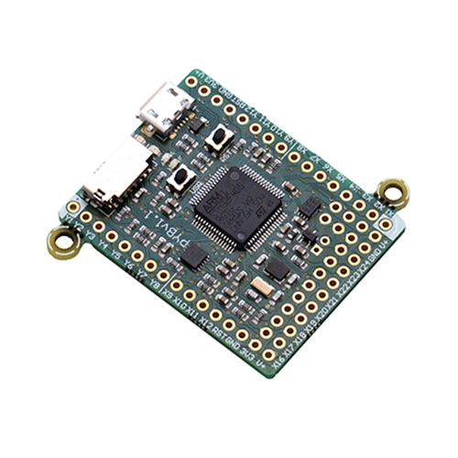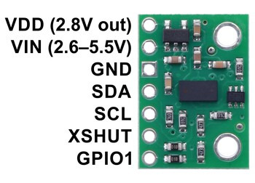
VIN : 3.3V
GND : GND
SDA : SDA
SCL : SCL
XSHUT : Y10

Q13. A l’aide de l’extrait de code Python ci-dessous, mettre en place la solution mesure de distance.
Procéder à des essais de mesure. Enregistrer le programme sous le nom mesure_distance_1_capteur.py.

Remarques : les fichiers init_vl53l0x.py et vl53l0x.py doivent être placés sur la pyBoard.

Programme mesure_distance_1_capteur.py :
from pyb import Pin
from machine import I2C, Pin
import init_vl53l0x
import time
i2c = I2C(scl=Pin('X9'), sda=Pin('X10'))
capteur_centre_xshut = Pin('Y10', Pin.OUT)
tofl_centre = init_vl53l0x.init_capteurs_centre(i2c, capteur_centre_xshut)
tofl_centre.start()
while True:
distance_centre = tofl_centre.read()/1000
print("Centre : " + str(distance_centre))
time.sleep_ms(500)

Q14. Etablir puis mettre en place un protocole expérimental simple permettant de vérifier la pertinence des mesures de distances réalisées avec le capteur VL53L0x.

Q15. Proposer et mettre en place une solution visant à implanter le capteur de distance sur la base robotique.

Etape 2 : Mouvement de translation de la base robotique

Cahier des charges : On se doit de connaitre la relation entre la valeur numérique v, représentative de la vitesse, et la vitesse réelle du robot.

Q16. Mettre en place un programme Python sur la base robotique afin que le robot mobile effectue un mouvement de translation à vitesse constante. Enregistrer le programme sous le nom cde_moteurs.py.

Q17. Etablir et mettre en place un protocole expérimental simple visant à établir la relation entre la valeur numérique v, représentative de la vitesse du robot, et la vitesse de déplacement réel du robot. Rédiger la réponse et les résultats de l’expérimentation.

Etape 3 : Implémentation du perceptron d’évitement de collision en Python

Cahier des charges : Le cahier des charges impose que le perceptron soit implanté en Python.

Q18. Analyser puis compléter le code ci-après afin de procéder à la fusion des codes Python de mesure de distance mesure_distance_1_capteur.py et de mise en mouvement en translation de la base robotique cde_moteurs.py dans le but de mettre en place le perceptron en Python sur la base robotique.

Enregistrer le programme sous le nom perceptron_evitecollision.py.

Procéder à des premiers essais.

Programme perceptron_evitecollision.py :
from pyb import Pin, Timer
from machine import I2C, Pin
import init_vl53l0x
import time
i2c = I2C(scl=Pin('X9'), sda=Pin('X10'))
capteur_centre_xshut = Pin('Y10', Pin.OUT)
tofl_centre = init_vl53l0x.init_capteurs_centre(i2c, capteur_centre_xshut)
tofl_centre.start()
...
while True:
distance_centre = tofl_centre.read()/1000
w3 = ...
b3 = ...
v = ...
if v > 60:
v = 60
elif v < -60:
v = ...
if v >= 0:
Mot_A_Sens. ...
Mot_B_Sens.high()
else:
v = v * ...
Mot_A_Sens. ...
Mot_B_Sens. ...
Mot_A_Vitesse.pulse_width_percent(int(v))
Mot_B_Vitesse.pulse_width_percent(int(v))
time.sleep_ms(10)

Q19. Etablir et mettre en place un protocole expérimental visant à tracer l’évolution réelle de la position du robot en fonction du temps (l’usage du terminal Thonny est à prévoir) lors de l’approche d’un obstacle.

Rédiger votre réponse et les résultats de votre expérimentation.

Etablir les écarts avec le modèle.
III. Mise en place de l’apprentissage supervisé

a. Modélisation

Cette partie a pour objectif de mettre en place un apprentissage supervisé au sein du modèle Simulink (et à terme au sein du système de traitement numérique de la base robotique mobile).  En effet, on souhaite que les valeurs du poids w₃ et du biais b₃ du perceptron ne soient plus saisies directement dans le modèle Simulink mais soient déterminées à partir de l’ensemble des couples (d, v).  Durant cette phase d’apprentissage supervisé, le poids w₃ et le biais b₃ du perceptron vont être itérativement modifiés jusqu’à obtenir le comportement souhaité.  Ce comportement est établi par l’ensemble des couples (d, v) que l’on nomme la base d’apprentissage. | 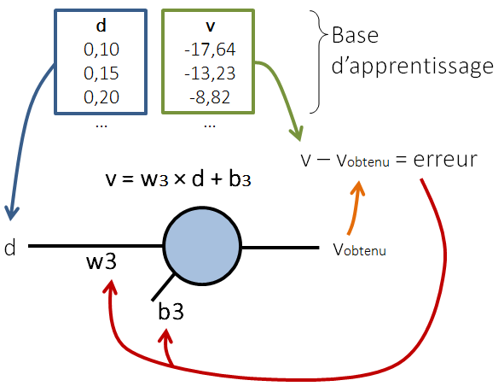
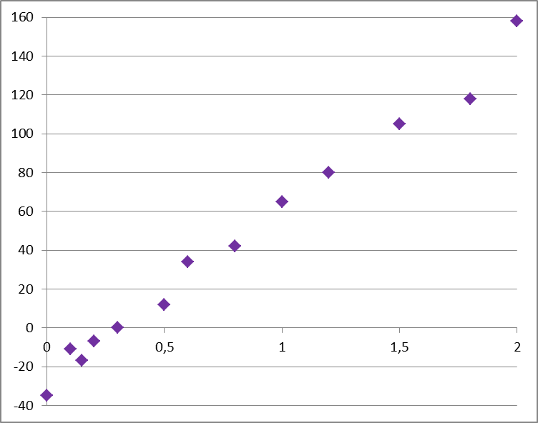
Pour rappel :
- On dispose d’une base d’apprentissage (jeu de données (d, v)) où v est représentative de la vitesse à laquelle le robot doit se déplacer pour la distance d le séparant de la paroi.
- On a choisi ici une description linéaire dont les poids / biais sont à trouver : v = w₃ * d + b₃

Initialement, le modèle Simulink ne connait pas la valeur des paramètres w₃ et b₃, il lui est donc initialement impossible de tracer la "bonne" droite sur le nuage de point, à moins de choisir des paramètres au hasard.

L’objectif est ici de faire en sorte que le modèle Simulink soit capable de déterminer la valeur des paramètres w₃ et b₃ à l’issue d’une phase d’apprentissage :

Paramètres initiaux (choisis arbitrairement) Paramètres finaux (que le modèle doit trouver)
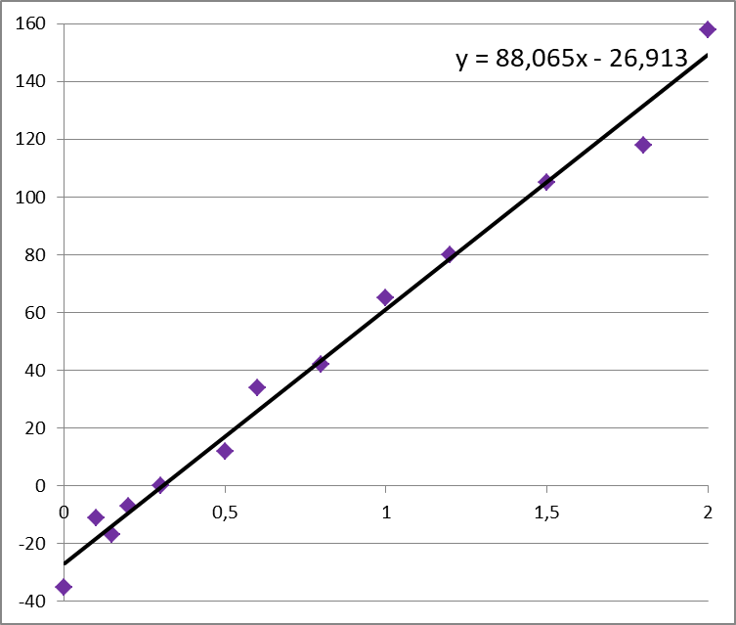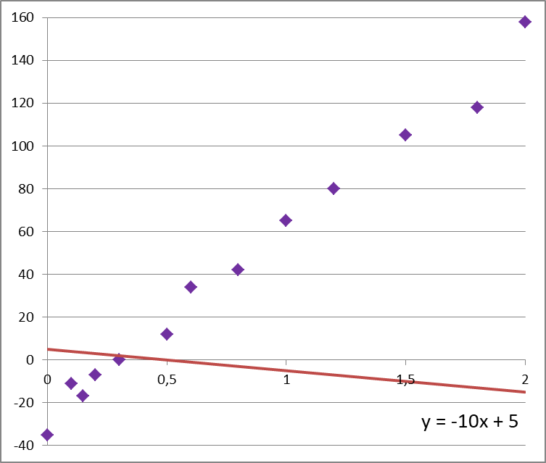
w₃ = -88.06 b₃ = 26.91
w₃ = -10 b₃ = 5

Le modèle Simulink, et à terme la base robotique, va devoir évaluer puis faire évoluer itérativement les paramètres w₃ et b₃ en cherchant itérativement à minimiser la longueur des segments repérés ici en orange.

Paramètres initiaux (choisis arbitrairement) Paramètres finaux (que le modèle doit trouver)
w₃ = -10 b₃ = 5
w₃ = -88.06 b₃ = 26.91

Exemples de paramètres intermédiaires obtenus au cours de l’apprentissage supervisé

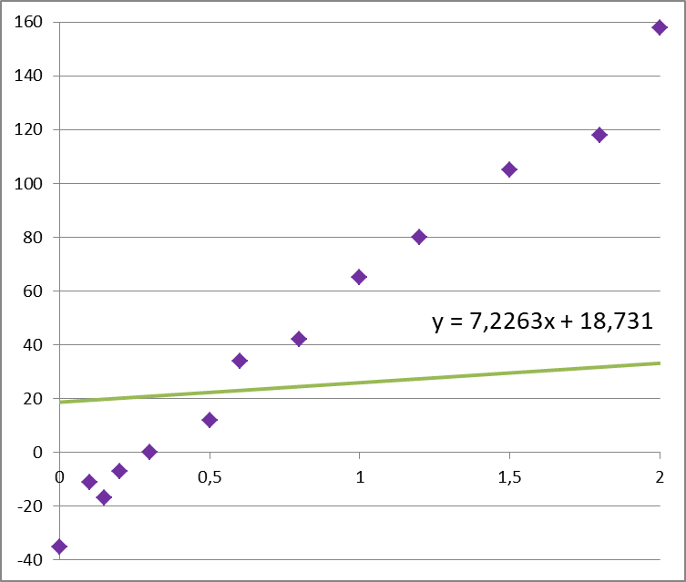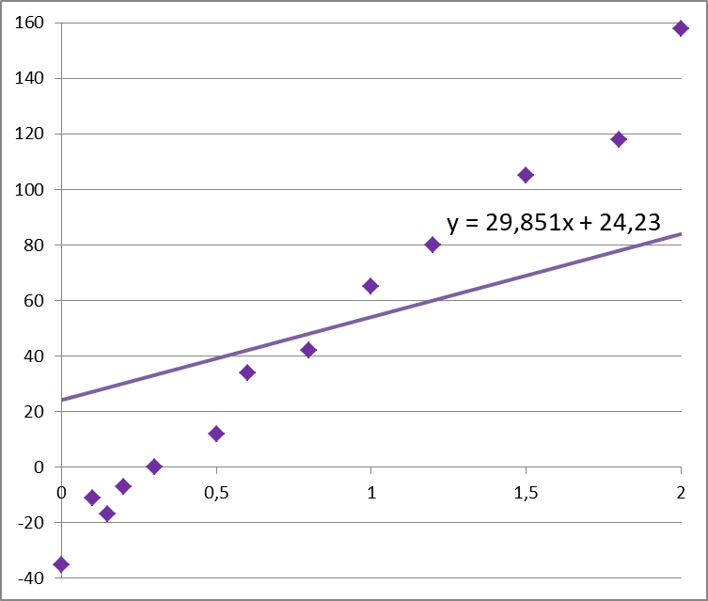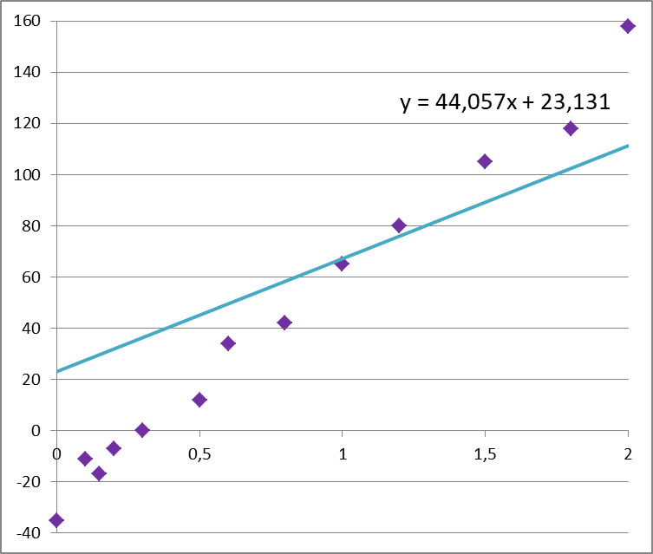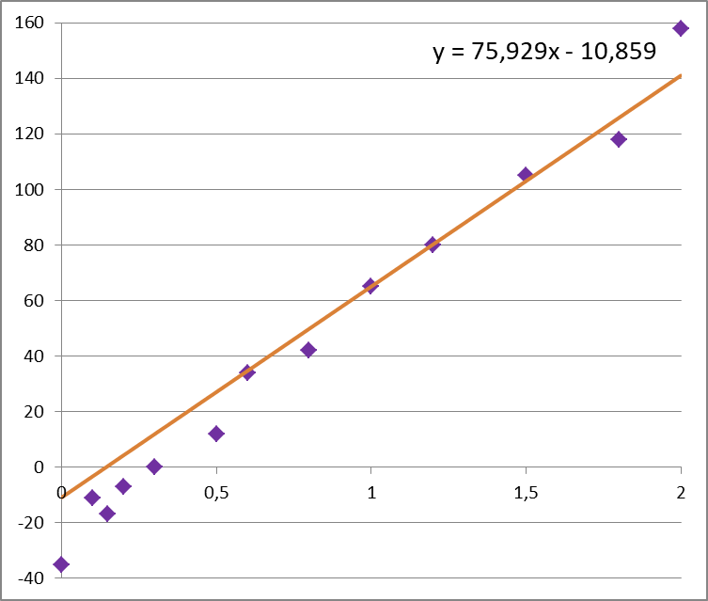

L’apprentissage consiste ici en la recherche itérative d'une droite qui s'ajuste le mieux possible au nuage de points.

Limitation : La notion d’« Erreur quadratique » est ici volontairement passée sous silence.

A l’issue de l’apprentissage supervisé le modèle Simulink (et à terme la base robotique mobile) sera en mesure de prédire le comportement à adopter :

AVANT l’apprentissage supervisé APRES l’apprentissage supervisé
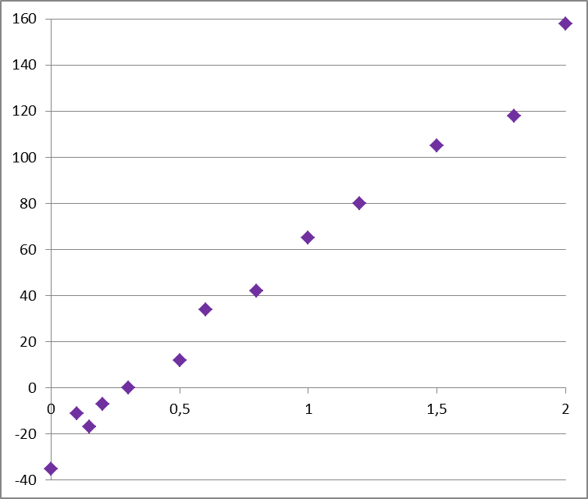
Possibilité de prédire le comportement à adopter !
Impossibilité de prédire le comportement à adopter…

???
96

1,4
1,4

A l'issue de l'apprentissage supervisé, la base robotique a appris à prédire la vitesse v à laquelle elle devra se déplacer quelle que soit la distance d la séparant de la paroi.

L’algorithme à mettre en place dans le cadre de l’apprentissage supervisé est le suivant :

0. On choisit arbitrairement la valeur du poids w₃ et du biais b₃ ici :  w₃ = -10,00 et b₃ = 5,00 | 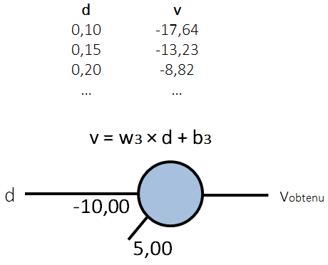

1. On soumet le perceptron au premier couple (d, v) de la base d’apprentissage. Puis on calcule la valeur v obtenue en sortie du perceptron :  v_{obtenu} = -10 ,00 × d + 5,00 = 4,00  On parle ici de propagation avant. | 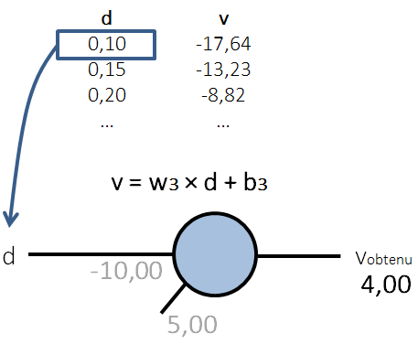

2. On calcule l’erreur entre la sortie v_{obtenu} du neurone et la valeur attendue v présente dans la base d’apprentissage :  erreur = -17,64 – 4,00 = -21,64 | 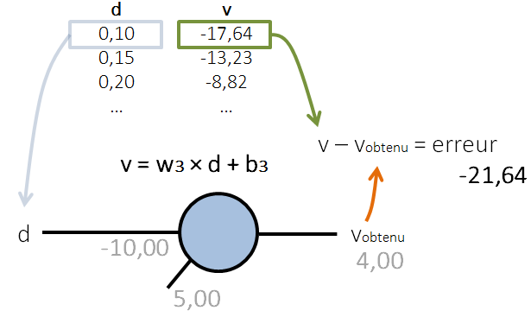

3. On recalcule une nouvelle valeur de w₃ et de b₃ à l’aide des relations suivantes (que l’on admettra dans un premier temps) :  w₃ = w₃ + 0,05 × distance × erreur  b₃ = b₃ + 0,05 × erreur  w₃ = -10,00 + 0,05 × 0,10 × -21,64 = -10,11  b₃ = 5,00 + 0,05 × -21,64 = 3,92  On parle ici de rétro-propagation. | 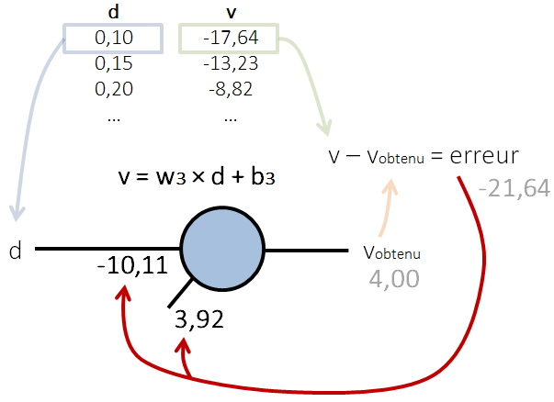

Limitations : le programme de SI indique explicitement que les aspects mathématiques ne doivent pas être abordés. On admettra le bien-fondé de ces deux relations mais on tachera de vérifier que le résultat final obtenu est pertinent.

Pour les curieux : L’algorithme utilisé ici est basé sur une « descente de gradient stochastique ». Cela signifie que l’on recherche itérativement, pour chacun des couples (d, v), les valeurs de w₃ et de b₃ permettant de minimiser l’erreur v – v_{obtenu}.
Lors d’une « descente de gradient classique », les valeurs de w₃ et b₃ sont recalculées sur la base de la moyenne des erreurs obtenues à partir de l’ensemble des données présentes dans la base d’apprentissage.

Pour les curieux : Je vous conseille vivement, à l’occasion, de survoler le livre DeepMath qui consacre des chapitres entiers à la régression linéaire, à l’algorithme de descente de gradient et à l’apprentissage supervisé : http://exo7.emath.fr/cours/livre-deepmath.pdf

Puis on recommence :

1. On soumet le perceptron au premier couple (distance / vitesse) de la base d’apprentissage. Puis on calcule la valeur v obtenue en sortie du perceptron :  v_{obtenu} = -10 ,11 × d + 3,92 = 2,40  On parle ici de propagation avant. | 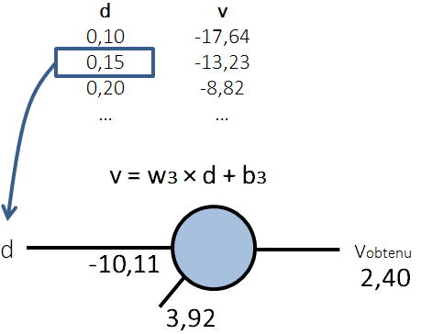

2. On calcule l’erreur entre la sortie v_{obtenu} du neurone et la valeur attendue v présente dans la base d’apprentissage :  erreur = -13,23 – 2,40 = -15,63 | 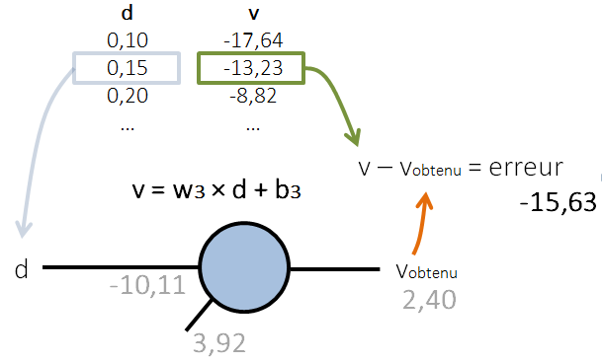

3. On recalcule une nouvelle valeur de w₃ et de b₃ à l’aide des relations suivantes :  w₃ = w₃ + 0,05 × distance × erreur  b₃ = b₃ + 0,05 × erreur  w₃ = -10,11 + 0,05 × 0,15 × -15,63 = -10,22  b₃ = 3,92 + 0,05 × -15,64 = 3,14  On parle ici de rétro-propagation. | 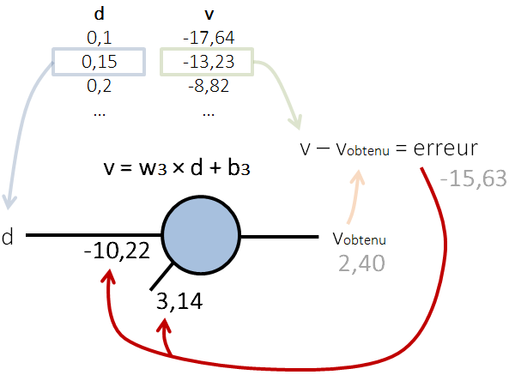

Q20. Sachant que tous les couples (d , v) présents dans la base d’apprentissage doivent être progressivement parcourus, décrire, de la même manière que précédemment, les étapes 1, 2 et 3 suivantes.

Q21. Mettre en place un tableau Excel (selon le modèle ci-dessous) permettant de parcourir l’ensemble des couples (d, v) de la base d’apprentissage. Vérifier que les 3 premiers couples de la base d’apprentissage génèrent les valeurs déterminées précédemment.

Base d’apprentissage |  |  | Itération | v obtenu | Erreur | w3 | b3
D | v |  |  |  |  | -10 | 5
0,1 | -17,6471 |  | 1 | 4 | -21,6471 | -10,10824 | 3,917645
0,15 | -13,2353 |  | 2
0,2 | -8,82353 |  | 3
0,3 | 0 |  | 4
0,5 | 17,64706 |  | 5
… | … |  | … | … | … | … | …

Q22. A l’aide du tableau Excel, procéder aux copier-coller nécessaires afin de déterminer le nombre d’itérations total nécessaire sur la base d’apprentissage afin d’obtenir une erreur moyenne absolue sur les couples de la base d’apprentissage de moins 0,03.

On souhaite modéliser sur Matlab / Simulink la phase d’apprentissage supervisé du perceptron à partir de la base d’apprentissage (ensemble des couples (d, v)).

Q23. Concevoir un fichier Excel comportant les couples (d, v) de la base d’apprentissage. Nommer ce fichier base_evitecollisionfrontale.xlsx

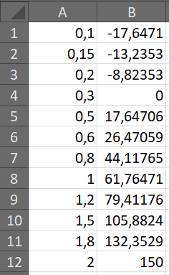

Q24. Ouvrir Matlab / Simulink, positionner, interconnecter puis paramétrer les blocs indiqués ci-après. Nommer le fichier evitecolisionfrontale_apprentissage.slx

Remarque : pour positionner un bloc il suffit de double-cliquer sur le fond blanc de la page Simulink puis de saisir le nom de bloc à positionner.

Détail des blocs : | Paramétrage des blocs :
From Spreadsheet  Ce bloc constitue la base d’apprentissage décrite sous la forme du fichier Excel :  Feuil1 : la feuille 1 est la feuille du fichier Excel qui comporte les couples (d, v).  double : les données d et v sont restituées dans Simulink comme des flottants à double précision.  1 : l’itération sur la base d’apprentissage est réalisée chaque seconde. | 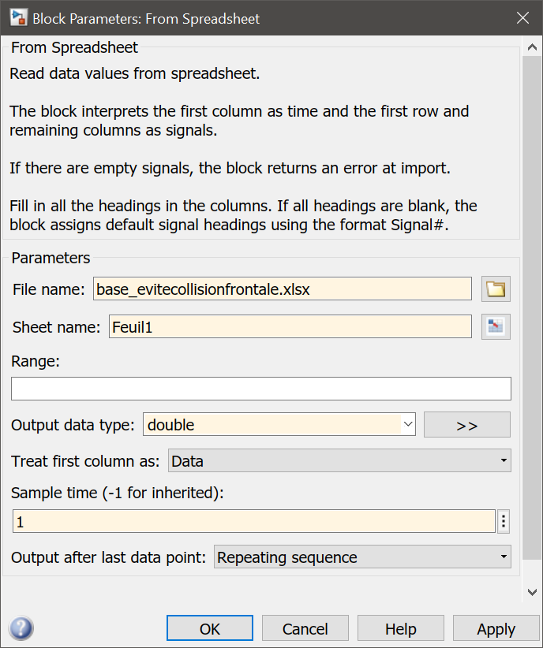
Product

Réalise le produit des entrées.
Sum  Réalise la somme des entrées. | Rien à paramétrer ici (mais le nombre d’entrées peut être sélectionné dans les propriétés du bloc).
Subtract  Réalise la soustraction des entrées. | Rien à paramétrer ici (mais le nombre d’entrées peut être sélectionné dans les propriétés du bloc).
Constant | 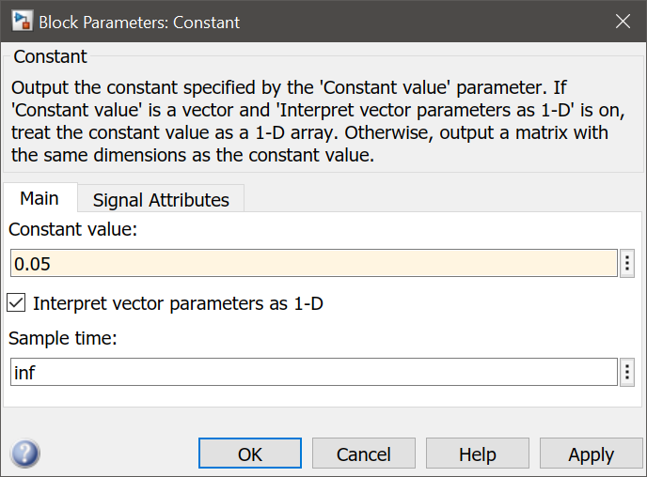
Memory  Ce bloc participe à la mise à jour du poids w₃ et du biais b₃ du perceptron.  En effet, il permet de récupérer la valeur antérieure (l’échantillon précédent souligné ci-dessous) du poids w₃ ou du biais b₃ en vue de le mettre à jour.  w₃ = w₃ + …  b₃ = b₃ + …  Il est donc ici nécessaire de définir une valeur initiale du poids w₃ et du biais b₃ du perceptron. Ces valeurs initiales seront nommées respectivement w3_initial et b3_initial.  Le point d’exclamation indique ici que la variable n’existe pas dans l’espace de travail de Matlab.  Pour créer ces variables dans Matlab, il suffit de saisir les commandes suivantes dans l’invite de commande de Matlab :  >> w3_initial = -10  >> b3_initial = 5  Si besoin, la modification de la valeur de ces variables est possible. | 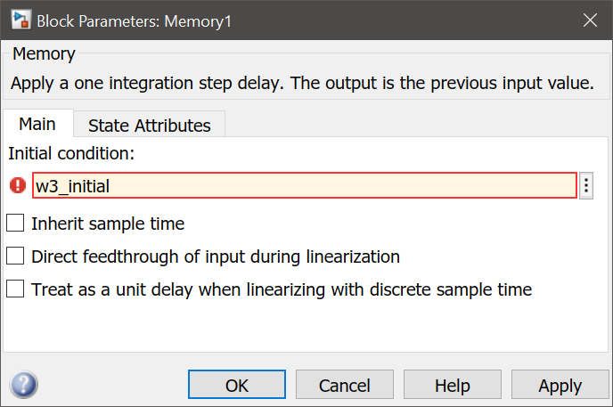  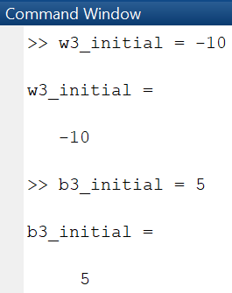  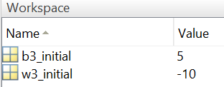
Delay  Sans rentrer dans des explications « superflues », ce bloc permet de prendre en considération les valeurs initiales de w₃ et b₃. | 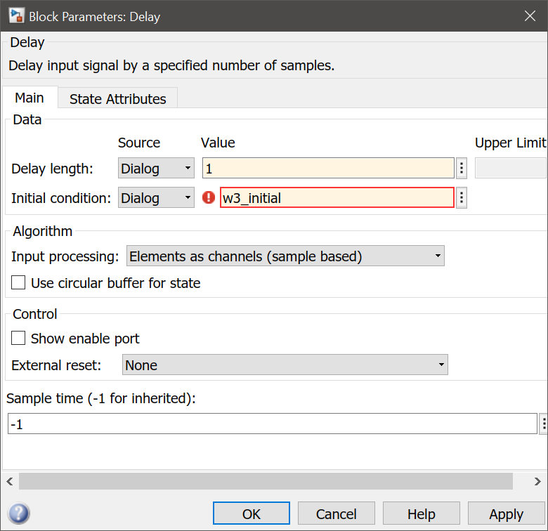  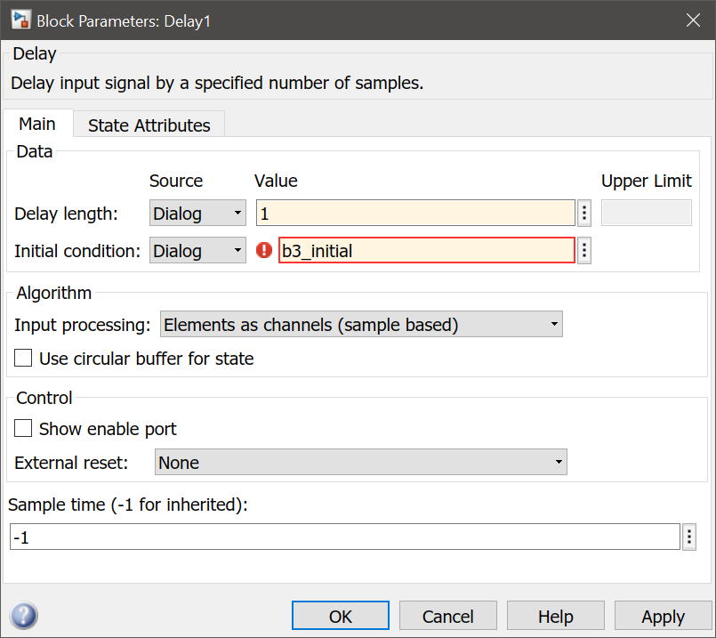
Display | Pas de paramétrage à mettre en place si ce n’est un redimensionnement afin de visualiser toutes les valeurs affichées.
Area color | Disponible sur la bande latérale droite de la fenêtre Simulink afin d’ajouter des couleurs d’arrière-plan.

Q25. Lancer le modèle d’apprentissage sur 800 secondes (800 itérations sur la base d’apprentissage). Relever les valeurs finales du poids w₃ et du biais b₃ à l’issue des 800 itérations. Ajouter un bloc Display pour visualiser l’erreur. Valider la pertinence des données issues du tableur.

Q26. Renouveler la simulation sur 2, 5, 10, 100, 1000 et 10000 itérations. Etablir un tableau selon l’exemple ci-dessous.

Conclure sur l’influence du nombre d’itérations dans l’obtention de valeurs pertinentes pour w₃ et b₃.

Expliquer le compromis à faire à la vue de l’influence du nombre d’itérations sur le temps de calcul.

Nombre d’itérations | w₃ | b₃ | Erreur
2
5
10
100
1000
10000

Q27. Renouveler la simulation sur 800 itérations en modifiant la valeur du taux d’apprentissage µ à 0.05 en 0.01, 0.06 puis 0.08. Etablir un tableau selon l’exemple ci-dessous.

Conclure sur l’influence du taux d’apprentissage dans l’obtention de valeurs pertinentes pour w₃ et b₃ au bout d’un nombre d’itérations donné (ici 800).

Expliquer les conséquences d’une valeur µ trop faible ou trop élevée.

Constante µ | w₃ | b₃ | Erreur
0.01
0.05
0.06
0.5
1.1
1.5

Q28. Ajouter un bloc Scope et des blocs Mux afin de visualiser l’évolution temporelle du poids w₃, du biais b₃ et de l’erreur. Faire des captures d’écran pour µ = 0.05 et µ = 1.1. Commenter les relevés temporels.

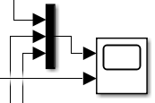

b. Justification qualitative des relations mathématiques

Q29. Lire la justification qualitative des relations mathématiques utilisées durant la phase de rétro-propagation.

Explication qualitative de la relation 1 :

w₃ = w₃ + µ × d × erreur avec µ arbitrairement à 0,05 et erreur = v – v_{obtenu}

- w₃ va voir sa valeur augmenter ou diminuer à chaque itération (en fonction du signe de l’erreur).

- Si l’erreur est grande, w₃ est fortement corrigé.

- Si la valeur de l’entrée d est grande, w₃ est d’autant plus corrigé (en effet si l’entrée d est fortement
activée, l’erreur engendrée provient du fait que la valeur de w3 entraine une sur-réaction du neurone face à cette valeur importante de l’entrée).

- µ est un coefficient (nommé taux d’apprentissage) qui permet une modification plus ou moins importante de w₃ à chaque itération (le choix de la valeur de µ est initialement arbitraire et ajustée si nécessaire).

Explication qualitative de la relation 2 :

b₃ = b₃ + µ × erreur avec µ arbitrairement à 0,05 et erreur = v – v_{obtenu}

- b₃ va voir sa valeur augmenter ou diminuer à chaque itération (en fonction du signe de l’erreur).

- Si l’erreur est grande, b₃ est fortement corrigé.

- Ici b₃ ne dépend pas de l’entrée d (tout se passe comme si b₃ était associé à une entrée de valeur constamment à 1).

- µ est un coefficient (nommé taux d’apprentissage) qui permet une modification plus ou moins importante des de b₃ à chaque itération (le choix de la valeur de µ est initialement arbitraire et ajustée si nécessaire).

c. PROJET : Implémentation en Python de l’apprentissage supervisé sur la base robotique

Q30. Compléter le programme apprentissage_evitecollision.py ci-dessous puis tester son fonctionnement avec 800 itérations sur la base d’apprentissage. Etablir le temps de calcul du poids w₃ et du biais b₃ par la PyBoard pour 5, 10, 100, 1000 et 10000 itérations sur la base d’apprentissage.

Programme apprentissage_evitecollision.py :
base_apprentissage = [[0.1, -17.64],
[0.15, -13.23],
...]
def apprentissage_supervisé(it, w3, b3, mu):
for i in range(it//len(base_apprentissage)):
for ligne_base in range(len(base_apprentissage)):
# Propagation avant
...
# Calcul de l'erreur
erreur = ...
# Rétro-propagation
w3 = ...
b3 = ...
return w3, b3
w3_initial = ...
b3_initial = ...
mu = ...
w3, b3 = apprentissage_supervisé(..., ..., ..., ...)
print(..., ...)

d. PROJET : Implémentation en Python de l’apprentissage supervisé du perceptron

Q31. Fusionner le programme apprentissage_evitecollision.py avec le programme perceptron_evitecollision.py afin que les valeurs du poids w₃ et du biais b₃ obtenues à l’issue de l’apprentissage supervisé soient utilisées par le perceptron d’évitement de collision. Enregistrer le programme sous le nom apprentissage_perceptron_evitecollision.py. Tester le programme.

IV. Mise en place d’un perceptron : positionnement angulaire

a. Modélisation

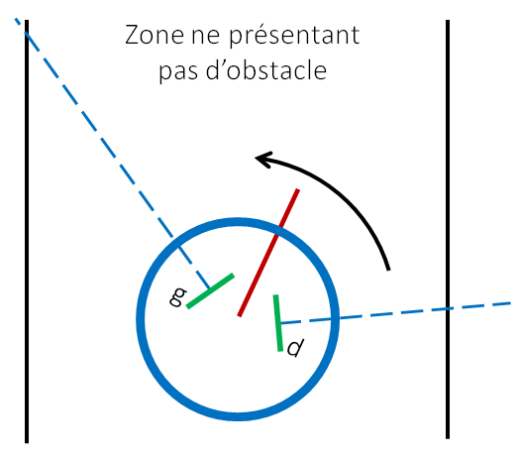On souhaite à présent que la base robotique mobile puisse s’orienter angulairement dans une direction ne présentant pas d’obstacles.

Pour cela on utilise à présent deux capteurs de distance gauche (g) et droit (d) positionnés à 60°.
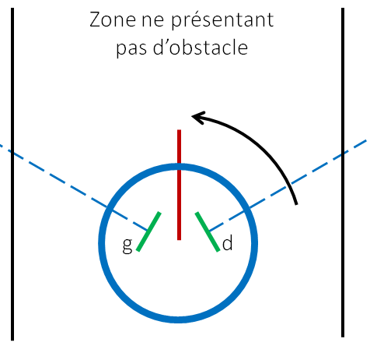

Grace à ces capteurs et aux moteurs, le robot mobile peut tourner sur lui-même afin de se positionner angulairement dans direction ne présentant pas d’obstacle.

Q32. Ouvrir le modèle Simulink evitecollisionfrontale.slx conçu précédemment :

Constante en rad/s

Q33. Modifier la valeur de la constante à 0.01 rad/s (avec une vitesse de translation de 0 m/s). Relancer la simulation (sur 10 secondes). Indiquer comment se comporte la base robotique. Nommer les liaisons en conséquence du modèle Simulink.

On va modifier le nombre et la position angulaire des capteurs présents sur le robot modélisé.

En effet, on suppose à présent que le robot dispose de deux capteurs de distance disposés à -60° et +60°.

Q34. Modifier les paramètres des blocs Lidar Sensor et Robot Visualizer afin d’ajouter les capteurs de distance disposer à -60° et +60° :

Ajouter un bloc Demux et un Scope afin de visualiser l’évolution temporelle des distances mesurées et de la vitesse angulaire.

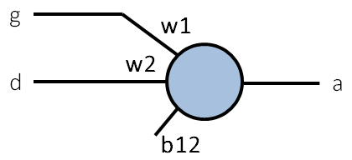On considère ici que les distances mesurées g et d par les capteurs de distance gauche et droit sont fournies en entrée d’un perceptron composé de :

- deux poids w₁ et w₂ ;
- et d’un biais b₁₂.

La sortie a du perceptron est représentative de la vitesse angulaire du robot (mouvement de rotation sur lui-même).

Q35. Donner la relation liant la sortie a avec les entrées g et d.

Q36. En s’inspirant du modèle lié à l’évitement de collision, mettre en place dans le modèle Simulink précédent, le perceptron permettant le calcul de la vitesse angulaire du robot en fonction de la distance g et la distance d. Nommer le fichier positionnementangulaire_perceptron.slx. Lancer le modèle. Indiquer le comportement du robot.

Remarques : la relation entre la valeur a représentative de la vitesse angulaire et la vitesse réelle sera considérée comme étant la suivante : vitesse angulaire = a / 255

l’ajout d’une entrée pour le bloc Sum est réalisé avec ce paramétrage :

Q37. Modifier la position angulaire initiale du robot à 1 radian (dans le bloc Generic Vehicle Simulation) puis lancer une simulation sur 40s. Indiquer le comportement du robot.

b. PROJET : Implémentation en Python du perceptron de positionnement angulaire

Cahier des charges : Le cahier des charges impose que le perceptron soit implanté en Python.

Q38. Proposer et mettre en place une solution visant à implanter les capteurs de distance sur la base robotique.

Q39. En vous inspirant du perceptron d’évitement de collision, mettre en place le perceptron de positionnement angulaire en Python sur la base robotique. Enregistrer le programme sous le nom perceptron_positionnementangulaire.py. Procéder à des essais.

c. Modèle d’apprentissage

On souhaite modéliser sur Matlab / Simulink la phase d’apprentissage supervisé du perceptron de positionnement angulaire à partir de la base d’apprentissage constituée de l’ensemble, supposément pertinent (l’avenir nous le dira !), des couples g (colonne A), d (colonne B), a (colonne C) suivante :

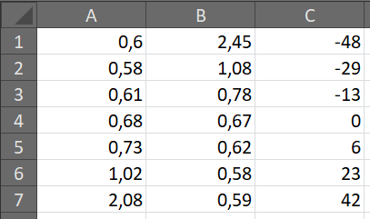

Q40. En s’inspirant du modèle d’apprentissage supervisé lié à l’évitement de collision, concevoir le modèle d’apprentissage supervisé du perceptron de positionnement angulaire à partir de la base d’apprentissage ci-dessus.

Nommer le fichier positionnementangulaire_apprentissage.slx. Procéder à l’apprentissage et donner les valeurs des poids w₁, w₂ et du biais b₁₂ à l’issue de l’apprentissage. Relever l’évolution de la valeur des poids et du biais, discuter du choix initial arbitraire des valeurs des poids et du biais.

Remarque :
- on prendra, arbitrairement, respectivement -50, 35 et 65 comme valeurs initiales de w₁, w₂, b₁₂ ;
- le taux d’apprentissage sera pris égal à 0.05 ;
- le nombre d’itération sera pris égal à 1000.

Q41. Tester la pertinence des valeurs des poids w₁, w₂ et du biais b₁₂ obtenues à l’issue de l’apprentissage supervisé dans le modèle du perceptron de positionnement angulaire.

Q42. Dans ce même modèle, faire en sorte que le robot avance à une vitesse constante de 0.1m/s. Décrire le comportement du robot. Indiquer si la base d’apprentissage utilisée lors de l’apprentissage supervisé est pertinente.

Q43. Donner le temps nécessaire pour parcourir un tour complet. Augmenter la vitesse de translation à 0.15 m/s puis 0.2 m/s. Commenter. Proposer une solution pour parcourir encore plus rapidement le parcours sans rentrer en collision avec une paroi. Mettre en œuvre cette solution dans le modèle. Donner le temps du parcours. Relever la vitesse translation maximale.

d. PROJET : Implémentation en Python de l’apprentissage supervisé du perceptron

Q44. Fusionner les programmes perceptron_evitecollision.py et perceptron_positionnementangulaire.py. Enregistrer le programme sous le nom perceptrons_posang_evitcol.py. Tester le programme. Evaluer les écarts avec la modélisation.

e. PROJET : Implémentation en Python d’un apprentissage supervisé in-situ.

Cahier des charges : Le cahier des charges impose que l’apprentissage lié au positionnement angulaire soit réalisé in situ sur la base robotique mobile.

On souhaite à présent créer la base d’apprentissage du positionnement angulaire in situ, c’est-à-dire en manipulant directement la base robotique.

Ainsi la base robotique :
- procédera à la conception de la base d’apprentissage liée au positionnement angulaire ;
- puis exécutera l’apprentissage supervisé ;
- et pour finir utilisera les paramètres issus de l’apprentissage pour prédire le comportement à adopter pour son positionnement angulaire.

Q45. Décrire la solution qu’il peut être pertinent de mettre en œuvre. En cas difficultés, lire la suite de l’énoncé.

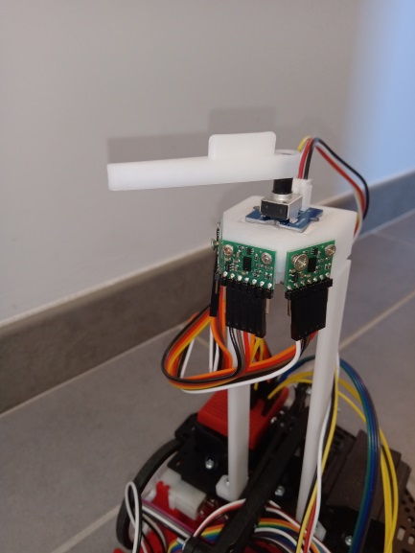On se propose de disposer sur la base robotique un potentiomètre dotée d’une aiguille afin de pointer la direction à atteindre pour une position angulaire donnée :

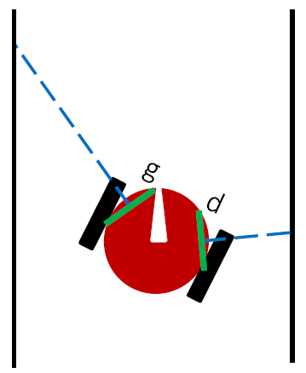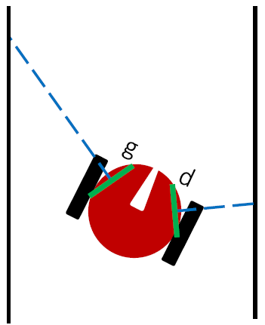
Exemple de solution possible

Q46. Etablir le schéma de câblage entre le potentiomètre et la PyBoard.

Q47. Compléter le programme Python suivant afin d’ajouter un apprentissage supervisé in situ du perceptron de positionnement angulaire en Python au programme perceptrons_posang_evitcol.py. Enregistrer le programme sous le nom apprentissage_perceptrons_posang_evitcol.py. Tester le programme. Evaluer les écarts avec la modélisation.

from pyb import Pin, Timer, ADC
from machine import I2C, Pin
import init_vl53l0x
import time
""" Base d’apprentissage initialement vide """
base_apprentissage = []
""" Fonction d’apprentissage supervisé """
def apprentissage_supervisé(it, w1, w2, b12, mu):
for i in range(it//len(base_apprentissage)):
for ligne_base in range(len(base_apprentissage)):
# Propagation avant
a_obtenu = ...
# Calcul de l'erreur
erreur = ...
# Rétropropagation des gradients d'erreur
w1 = ...
w2 = ...
b12 = ...
return w1, w2, b12
""" Initialisation des entrées / sorties """
adc_X5 = ADC(Pin('Y12'))
i2c = I2C(scl=Pin('X9'), sda=Pin('X10'))
capteur_centre_xshut = Pin('Y10', Pin.OUT)
capteur_gauche_xshut = Pin('Y8', Pin.OUT)
capteur_droit_xshut = Pin('Y7', Pin.OUT)
tofl_centre, tofl_gauche, tofl_droit = init_vl53l0x.init_capteurs_centre_gauche_droite(i2c, capteur_centre_xshut, capteur_gauche_xshut, capteur_droit_xshut)
tofl_centre.start()
tofl_gauche.start()
tofl_droit.start()
Y3_pwm = Pin('Y3')
Y4_pwm = Pin('Y4')
timer = Timer(4, freq=1000)
Mot_A_Vitesse = timer.channel(3, Timer.PWM, pin=Y3_pwm)
Mot_B_Vitesse = timer.channel(4, Timer.PWM, pin=Y4_pwm)
Mot_A_Sens = Pin('Y5', Pin.OUT_PP)
Mot_B_Sens = Pin('Y6', Pin.OUT_PP)
Mot_A_Sens.high()
Mot_B_Sens.high()
Mot_A_Vitesse.pulse_width_percent(0)
Mot_B_Vitesse.pulse_width_percent(0)
""" Construction de la base d'apprentissage """
for _ in range(6):
Mot_A_Sens.high()
Mot_B_Sens.high()
for _ in range(6):
Mot_A_Vitesse.pulse_width_percent(5)
Mot_B_Vitesse.pulse_width_percent(5)
time.sleep_ms(150)
Mot_A_Vitesse.pulse_width_percent(0)
Mot_B_Vitesse.pulse_width_percent(0)
time.sleep_ms(150)
donnee_angle = adc_X5.read()
angle = ...
distance_gauche = tofl_gauche.read()/1000
distance_droit = tofl_droit.read()/1000
print("Gauche : " + str(distance_gauche) + " Droit : " + str(distance_droit) + " Angle : " + str(angle))
base_apprentissage.append([distance_gauche, distance_droit, angle])
Mot_A_Vitesse.pulse_width_percent(5)
Mot_B_Vitesse.pulse_width_percent(5)
time.sleep_ms(500)
Mot_A_Vitesse.pulse_width_percent(0)
Mot_B_Vitesse.pulse_width_percent(0)
time.sleep_ms(0)
""" Initialisation arbitraire des poids et du biais """
w1_initial = -50
w2_initial = 35
b12_initial = 65
mu = 0.05
""" Apprentissage supervisé """
w1, w2, b12 = apprentissage_supervisé(1000, w1_initial, w2_initial, b12_initial, mu)
print(w1, w2, b12)
""" Boucle principale """
while True:
distance_gauche = tofl_gauche.read()/1000
distance_droit = tofl_droit.read()/1000
print("Gauche : " + str(distance_gauche) + " Droit : " + str(distance_droit))
a = ...
distance_centre = tofl_centre.read()/1000
print("Centre : " + str(distance_centre))
w3 = 88.235
b3 = 16.471
v = ...
print(a)
if a > 30:
a = 30
elif a < -30:
a = -30
print(v)
if v > 60:
v = 60
elif v < -60:
v = -60
if v >= 0:
Mot_A_Sens. ...
Mot_B_Sens. ...
else:
v = ...
Mot_A_Sens. ...
Mot_B_Sens. ...
compensation_etat_charge_batterie = 2/3
Mot_A_Vitesse.pulse_width_percent(...
Mot_B_Vitesse.pulse_width_percent(...
time.sleep_ms(10)

Merci d’avoir lu jusqu’au bout !

Cette proposition de projet est évidemment encore perfectible, n’hésitez pas à la faire évoluer !

